«Экскурсия по галерее»
Возможная цель: презентация
Учащиеся создают в группах какой-либо продукт (например, плакат или коллаж). По окончании фазы работы в группах учащиеся вывешивают свои плакаты.
Затем образуются новые группы так, чтобы в каждой новой группе было минимум по одному представителю каждой группы (как в пазл-группах).
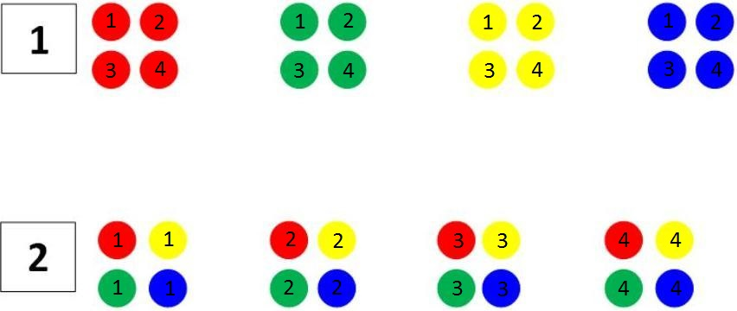
Группы обходят все плакаты, и представители авторского коллектива комментируют у каждого плаката свои идеи.

